|  |  |
| --- | --- |
|  | Зборник радова Факултета техничких наука, Нови Сад |

**UDK: 681.5**

**DOI:** [**https://doi.org/10.24867/11BE27Arsenovic**](https://doi.org/10.24867/11BE27Arsenovic)

**ПРЕДИКЦИЈА ОСПОСОБЉЕНОСТИ ЗА ХОД НАКОН АМПУТАЦИЈЕ ДОЊИХ ЕКСТРЕМИТЕТА УЗ ОСЛОНАЦ НА АЛГОРИТМЕ ВЕШТАЧКЕ ИНТЕЛИГЕНЦИЈЕ**

**PREDICTION OF WALKING ABILITY WITH A PROSTHESIS IN LOWER LIMB AMPUTEES BY USING ARTIFICIAL INTELLIGENCE ALGORITHMS**

Јована Арсеновић, *Факултет техничких наука, Нови Сад*

**Област – ЕЛЕКТРОТEХНИКА И РАЧУНАРСТВО**

**Кратак садржај –** *Тема овог рада јесте предикција оспособљености за ход уз помоћ протезе након ампу­тације доњих екстремитета, уз ослонац на алгорит­ме вештачке интелигенције. У оквиру рада имплемен­тиран је предиктивни модел функционалне оспособ­љености пацијента након рехабилитационог трет­мана применом SVM методом машинског учења. Тестирана су различита обележја, методом стабла одлуке, са циљем постизања што веће тачности модела*

**Кључне речи:** *предикција, SVM алгоритам, стабла одлуке, ампутација, рехабилитација*

**Abstract** – *The topic of this paper is prediction of ability to walk with prosthesis after lower limb amputation, based on artificial intelligence algorithms. The paper describes the implementation of a predictive model for amputees walking ability after prosthetic rehabilitation treatment using SVM method. Different features are tested by decision tree method, in order to maximize model accurаcy.*

**Keywords:** *prediction, SVM algorithm, decision tree, amputation, rehabilitation*

**1. УВОД**

Ампутација доњих екстремитета је хируршки процес који се спроводи ради уклањања исхемичног, инфицираног, некротичког ткива или локалног тумора када није могућа ресекција [1]. У свету се на сваких 30 секунди изврши ампутација ноге, процена је Светске здравствене организације и Међународне дијабетолошке федерације, док се према подацима Клиничког центра Војводине [1] у овој установи, у просеку годишње ураде 124 ампутације ноге изнад нивоа скочног зглоба. Како кретање представља основну потребу човека, а ход примарни начин кретања људи, главни циљ рехабилитационог процеса јесте поновно успостављање ове функције. Протетич­ка рехабилитација пружа велики потенцијал за по­бољ­шање свеобухватног стања и квалитета живота особа са ампутацијом.

Протезе за доње екстремитете, које би надоместиле физичкинедостатак и омогућиле функционаланход,

______________________________________________

**НАПОМЕНА:**

**Овај рад проистекао je из мастер рада чији ментор je била др Мирна Капетина, доцент.**

тренутно представљају најефикаснији начин за помоћ особама са ампутацијом. Међутим, фабрикација надокнаде и пратећа протетичка рехабилитација су веома дуг и скуп процес а некада примена протезе не доводи до побољшања мобилности и квалитета живота пацијента па је због тога потребно предвидети исход потенцијалног рехабилитационог третмана.

Главни задатак овог истраживања био је да се направи алат, уз помоћ алгоритама базираних на методама машинског учења (енгл. machine learning), који би се могао што раније применити, како би се направила што боља предикција исхода рехабилитације паци­јената са ампутацијом, односно предикција К-нивоа, нивоа оспособљености за ход, теста двоминутног хода и теста устани и крени. Да би предикција била што успешнија потребно је идентификовати параметре предикције, односно оне факторе који утичу на оспособљеност за ход уз помоћ протезе.

**2. ЕКСПЕРИМЕНТАЛНИ ПОДАЦИ**

У раду је анализиран утицај различитих параметара на предикцију успешности рехабилитационог третмана пацијената са ампутацијом. Подаци су прикупљани у Клиничком центру Војводине у периоду између 2010. и 2012. године. У истраживању је учествовало 104 паци­јента, различитог пола и старости (62,0 ± 10,9 година). Критеријум за укључивање пацијената у истраживање био је унилатерална ампутација доњих екстремитета изнад нивоа скочног зглоба пацијената који су први пут снабдевени протезом. Сваки пацијент дао је писмени информативни пристанак на учешће у овом истражи­вању. Студија је добила сагласност за спровођење од стране Етичке комисије Клиничког центра Војводине и Медицинског факултета у Новом Саду.

**2.1. Балансираност скупа података**

Као што је споменуто, у истраживању је учествовало 104 пацијента, а њихова расподела према класама за категорије К-ниво и ниво оспособљености за ход приказана је на слици 1. Са графика се може видети да је разлика у броју испитаника међу класама веома велика, код обе категорије. Алгоритми машинског учења имају тенденцију да фаворизују класу са највећим уделом испитаника [2], тако да оваква пропорционалност може бити посебно проблематична када нас занима тачна класификација мањинских класа, као што су класе 0 и 4.

Слика 1. *Расподела испитаника према класама за категорије К-ниво (црвена) и ниво оспособљености за ход (плава).*

Ниво оспособљености за ход је скала која се користи на Клиници за рехабилитацију Клиничког центра Војводине за предикцију исхода рехабилитационог третмана. Како је број пацијената чији је исход означен нивоом 2 највећи, да би се смањила неуравнотеженост броја испитаника по класама, извршена је модификација скале и предложена је њена употреба за даљу клиничку праксу (слика 2).

Слика 2. *Модификоване класе нивоа оспособљености* *за ход.*

Нови исход рехабилитације дефинисан је као тросте­пена способност хода уз помоћ протезе.

Ниво 1 представљао би немогућност самосталног хода уз помоћ протезе или строго ограничен ход на веома кратким релацијама (ход у кућним условима), односно, сама протеза не би значајно побољшала мобилност пацијента, нити његов квалитет живота. Након модификације, овој групи припадало је 23 пацијента.

Ниво 2 би представљао пацијенте који би имали могућност хода на релацијама који би биле и изван куће али уз значајна ограничења, док би пацијенти нивоа 3 били оспособљени за ход на дугим релација­ма, уз минимална или чак без ограничења. Овим групама припадало је 45, односно 36 пацијената, респективно. Што се тиче К-нивоа, 35 пацијената припадало је класи К0 или К1, 54 испитаника класификовано је у ниво К2, док је 13 пацијената припадало нивоима К3 или К4.

На основу вредности теста двоминутног хода и теста устани и крени, формиране су категорије у које су сврстани пацијенти. Уколико би пацијент за време двоминутног теста прешао мање од 25 метара, припадао би класи TMWT1. У случају да би пацијент прешао између 25 метара и 55 метара класификован би био као TMWT2, а уколико би прешао више од 55 метара – TMWT3. Што се тиче теста устани и крени, 28 пацијента је завршило тест за мање од 30 секунди и сврстано је у класу TUG3. 32 пацијента класифи­ковано је у TUG2 (између 30 секунди и 60 секунди неопходних за тест), док је њима 38 било потребно више од 60 секунди за завршетак теста. Oви подаци су графички приказани на слици 3.

Слика 3. *Расподела испитаника за тест устани и крени (TUG) и тест двоминутног ходa (TMWT).*

Модификацијом класа јесте смањена разлика између броја пацијената по класама али је и даље постојала разлика која би могла узроковати фаворизацију класе са највећим уделом. Због тога је одлучено да се балансираност постигне методом понављања на случајан начин неког узорка.

**2.2. Недостајући подаци**

Истраживање које је спроведено у Клиничком центру Војводине, реализовано је као проспективна студија случаја, што је допринело томе да има веома мали проценат недостајућих података. Од 19 параметара, којима су описивани пацијенти, само код 3 параметра јављају се недостајући подаци (слика 4). Један од најпопуларнијих начина решавања ове проблематике, тако да се сачува бројност узорака, јесте да се недостајући подаци замене узорачком средњом вредношћу или модом [3].

Међутим, на овај начин се умањује варијабилност података (варијанса) и процене коваријансе и корелације у подацима (јер се игнорише однос између варијабли), уколико је процентуално велику удео недостајућих података.

Због малог броја недостајућих података, сматрано је да неће бити утицаја на варијабилност и корелацију података, уколико исте заменимо средњом вредношћу датог обележја.

Код категорија означених као тест устани и крени и двоминутни тест хода, 6 пацијената није имало запи­сане резултате ових тестова, тако да је предикција ових категорија рађена над 98 случајева.

Слика 4. *Расподела недостајућих података према параметрима.*

**3. ИЗБОР ОБЕЛЕЖЈА**

Један од проблема који се увек јавља приликом класи­фикације је тзв. проблем одабира обележја, односно предикционих параметара. Избор адекватних обележ­ја има кључни утицај, не само на квалитет, већ и на ефикасност класификације [2]. Димензије употребље­ног скупа параметара утичу на дужину времена извршавања и количину употребљеног меморијског простора. Два основна приступа смањењу димензио­налности су одабир обележја и издвајање обележја. Одабир (селекција) обележја подразумева бирање битнијих (дискриминантних) обележја. То се постиже различитим техникама.

Најједноставнији начин за испитивање дискриминант­ности обележја јесте преко Гаусових кривих. На сликама 5 и 6 приказане су Гаусове криве за нека од понуђених обележја.

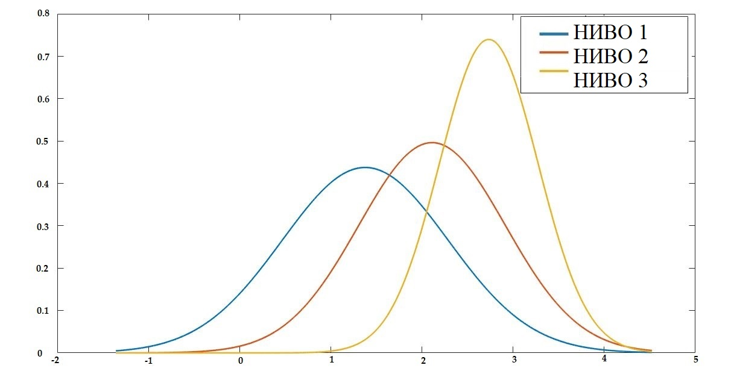

Слика 5. *Гаусове криве за обележје* *баланс*

Слика 6. *Гаусове криве за обележје фантомски бол*

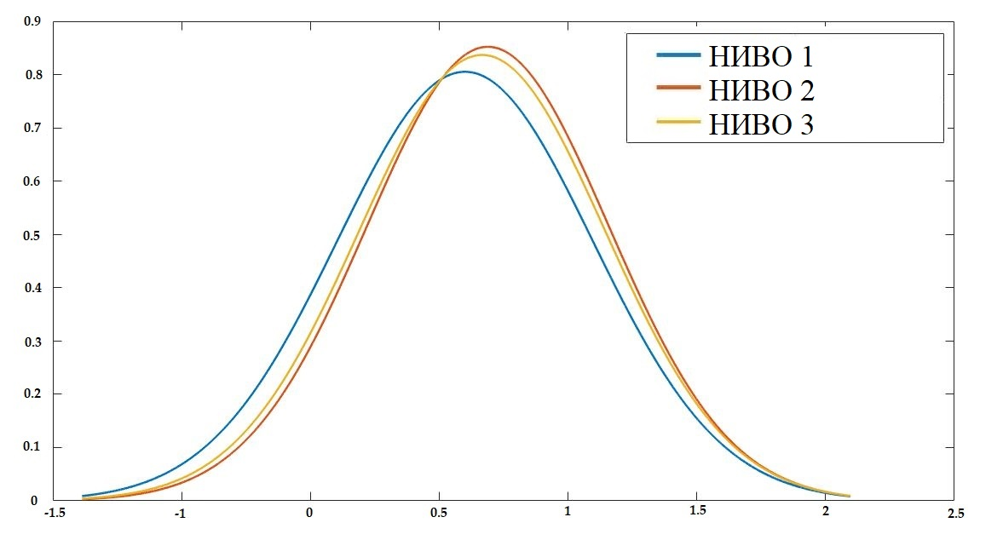

Са слике 6 може се закључити да обележје фантомски бол није дискриминантно. Средња вредност обележја у свакој класи (приказане на апсциси) имају сличне вредности. Такође, вероватноће овог обележја по класама, чије се вредности читају на ординати графика, су веома сличне. За разлику од овог обе­лежја, обележје баланс представљао би дискрими­нантно обележје. Обележје баланс било би добро обележје за идентификацију пацијената код којих би рехабилитациони третман био веома успешан.

Међутим, мана ове технике јесте то што се одабир обележја врши визуелним прегледом Гаусових кривих, и некада нисмо сигурни да ли неко обележје треба да прогласимо дискриминантним или не. Због тога су потребне додатне технике за селекцију обе­лежја, које би потврдиле овакав избор.

**3.1. Стабла одлуке**

Стабла одлуке су због своје систематске структуре једноставна и разумљива за људе. Одговор на питање зашто је донета нека одлука се добија издвајањем пута од припадајућег листа до корена, при чему се из сваког чвора чита разлог парцијалног избора. Такође, сваком стаблу одлуке се једнозначно може приписати скуп правила: ако - онда (*if* - *then*), која су основни градивни блокови база знања експертских и других система заснованих на знању.

Стабла одлуке врше класификацију узорака у две или више класа на основу вредности параметара, којима су узорци описани, пропуштајући их низ стабло од корена ка листовима. На самом почетку се бира параметар чија вредност најбоље дели расположиве узорке. Анализом базе података, алгоритам је проценио да је најбитније обележје баланс. На слици 7 може се видети да се помоћу обележја баланс лако могу издвојити пацијенти чији би исход рехаби­литације био максималан (што је уједно и потврда за Гаусову криву са слике 5). Овакво стабло служи да истакне значајност обележја баланс.

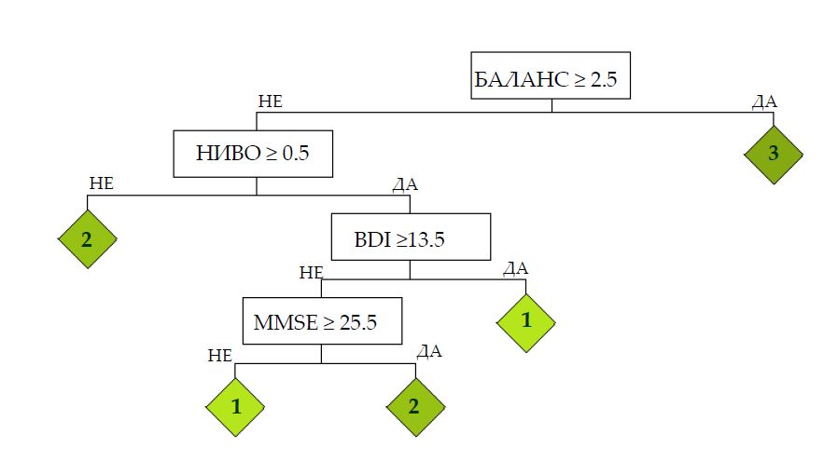

Слика 7. *Стабло одлуке као показатељ значајности обележја баланс*.

На слици 8 приказано је стабло одлуке за категорију ниво оспособљености за ход. Обележја које је стабло издвојило су: баланс, ниво ампутације, старост, индекс телесне масе, мишићна снага екстензора кука резидуалног екстремитета, Скала за брзу процену менталног статуса и Бекова скала депресивности.

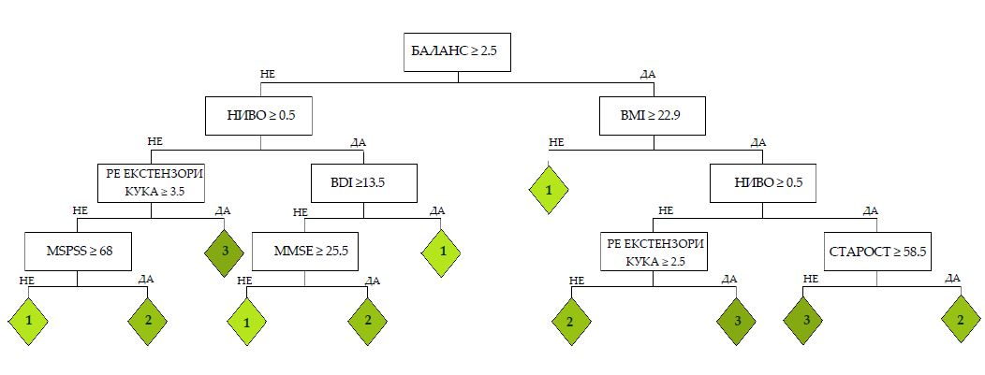

Слика 8. *Стабло одлуке за категорију ниво оспособљености за ход*

За предвиђање К-нивоа и тестова хода, на основу њихових стабла одлуке, за класификацију потребно је додати параметре мишићне снаге екстензора кука и плантарног флексора интактног екстремитета.

**4. РЕЗУЛТАТИ**

Обележја изабрана од стране стабла одлуке просле­ђена су SVM (енгл. *support* *vector* *machine*) класифи­катору, који у простору у коме су подаци представ­љени налази раздвајајуће хипер-равни на основу који сврстава узорке у одређену класу.

Да би се представилa успешност класификационог модела, уобичајено се користе стандардизоване мере и оцене којима се квантификује рад конструисаног система за класификацију и предикцију. Мера квали­тета представља потенцијал модела да коректно предвиди класу новог податка. Матрица конфузије (engl. *confusion matrix*) представља детаљан и прегле­дан начин да се тај потенцијал прикаже. Табела 1 представља матрицу конфузије за категорију ниво оспособљености за ход.

Табела 1. *Матрица конфузије нивоа оспособљености за ход*

|  |  |  |  |  |  |
| --- | --- | --- | --- | --- | --- |
|  | |  | ПРЕДВИЂЕНЕ ВРЕДНОСТИ | | |
|  | |  | 1 | 2 | 3 |
| ПРАВЕ ВРЕДНОСТИ | 1 | | 50 | 4 | 0 |
| 2 | | 7 | 38 | 9 |
| 3 | | 0 | 6 | 48 |

На основу вредности података из матрице конфузије лако се могу одредити и други показатељи успеш­ности предикције (слика 9). Највећа тачност предик­ције постиже се за категорију К-ниво, 89,30%.

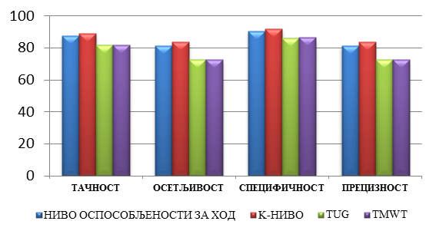

Слика 9. *Мере за евалуацију класификатора.*

**6. ЗАКЉУЧАК**

У раду је извршена идентификација параметара за предикцију оспособљености хода након ампутације. Класификациони модели показали су велику тачност, па се поменути модели предлажу за даљу клиничку употребу.

**6. ЛИТЕРАТУРА**

[1] A. Кнежевић, *Фактори који утичу на ниво оспособљњности за ход уз помоћ протезе након ампутације доњих екстремитета*, Нови Сад, Медицински факултет, 2014.

[2] M. Kuhn, K. Johnson, *Applied Predictive Modeling*, New York, Springer, 2013.

[3] В. Црнојевић, *Препознавање облика за инжењере*, Нови Сад, Факултет техничких наука, 2014.

**Кратка биографија:**

|  |  |
| --- | --- |
|  | **Јована Арсеновић** рођена je 1996. године у Новом Саду. 2015. године уписује Факултет техничких наука, смер Биомедицинско инжењерство. Мастер академске студије наставља на смеру Аутоматика и управљање сис­тема. Аутор и коаутор је два научна рада саопштена на скуповима међуна­родног значаја.  контакт: arsenovic.jovana@gmail.com |